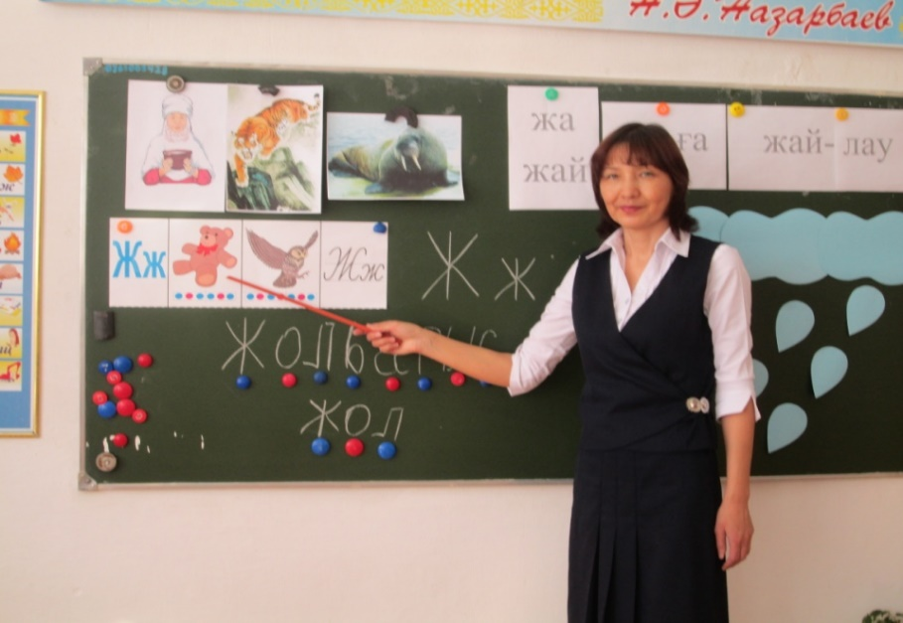

**Утарбаева Рахила Қырықбайқызы**

Жалпы білім беретін №25 Б. Момышұлы

атындағы орта мектеп,

мектепалды даярлық сынып мұғалімі

Атырау облысы, Атырау қаласы,

Ақсай селосы

**Ж ж дыбысы мен әрпі**

**Білім беру саласы:** «Коммуникация»

**Ұйымдастырылған оқу қызметі:** Сауат ашу және жазу негіздері

**Оқу қызметінің мақсаты:** Ж дыбысының айтылу, дыбысталу артикуляциясымен таныстыру. «Ж» дыбысын басқа дыбыстардың ішінен айыра білуге, сөзге дыбыстық талдау жасауға, сөзді буынға дұрыс бөлуге үйрету. Сурет арқылы заттың атауын білу, ойлау қабілеттерін арттыру. Жазуға қолдарын жаттықтыру.

**Әдіс-тәсілдері:** сұрақ-жауап, түсіндіру, ойын, көрнекілік, жұмбақ (суретті жұмбақ) шешу, т.б.

**Көрнекілігі:** кеспе әріптер, ойыншықтар, суреттер, әртүрлі текшелер.

|  |  |  |
| --- | --- | --- |
| **Іс-әрекет кезеңдері** | **Тәрбиешінің іс- әрекеті** | **Балалардың**  **іс-әрекеті** |
| **Мотивациялық-қозғаушылық** | Оқу іс-әрекетінің барысы:   1. Ұйымдастыру кезеңі   ***Жылулық шеңбері:***  Армысың, асыл күн!  Армысың, көк аспан!  Армысың, жан досым!  Жылуыма жылу қос,  Міне менің қолым.  - Өте жақсы, балалар, бүгінгі күндеріңе сәттілік тілеймін. Бүгінгі сабағымыз ерекше, себебі бізге көптеген апайлар қонаққа келіп отыр. Олай болса осы жақсы көңіл-күймен бүгінгі ұйымдастырылған оқу қызметімізді бастайық.  -Балалар, дыбыстар нешеге бөлінетін еді?  -Дұрыс айтасыңдар, дауысты және дауыссыз болып екіге бөлінеді.  Дауысты дыбысты – қызыл, дауыссыз дыбысты - көк текшемен белгілейміз.  -Балалар, бүгінгі оқу қызметімізде көптеген ойындар ойнайтын боламыз. Қазір біз «Кім тапқыр» ойынымен бастайық. Дыбыстарды жеке-жеке көрсетемін, сендер оның қандай дыбыс екенін табуларын керек. Толық жауап беруге тырысайық. Мыс: А дыбысы – дауысты, Т дыбысы – дауыссыз т.б. | Шеңберге тұрып, өлең жолдарын бәрі бірге қайталайды.  Екіге дауысты және дауыссыз.  Ойынға қатысады, дыбыстарды ажыратады. А-дауысты, Т-дауыссыз т.б |
| **Ұйымдастыру-ізденістер** | ***Негізгі бөлім.***  *Жұмбақ жасыру.*  Ішіне тамақ салынған,  Есігі тастай жабылған      Күндіз бәрі қашады,  Түнде аспанды басады    Дұрыс балалар, осы жұлдыз, жұмыртқа сөздері қандай дыбытан басталып тұр?  -Ж дыбысы дауыссыз дыбыс, оны көк текшемен белігелейіз. Кәне бәріміз бірге қайталап көрейікші  Ж-Ж-Ж-Ж   1. Тіл ұстарту жаттығуы:   Жа-жа-жа  Менің атым – Қожа   1. Дәптермен жұмыс   а) Әже, жолбарыс, морж сөздеріне дыбыстық талдау жасау.  -Суреттен кімді көріп тұрмыз. Ол кім?  Иә дұрыс, осы әже сөзін қатыстырып сөйлем ойлайықшы.  Енді дыбыстық талдау жасайық, бірінші мен көрсетейін, себебі өтілмеген дыбыстар кездесіп отыр.  Ә-дыбысы дауысты дыбыс. Бұл дыбыспен алдағы уақытта танысатын боламыз.  Ж- дыбысы дауыссыз  Е- дыбысы дауысты, бұл дыбысты да алдағы уақытта өтеміз.  Мынау ненің суреті?  -Жолбарыс деген не?  -Жолбарыс сөзіне сөйлем ойлайықшы.  Ж – дыбысы дауыссыз  О – дыбысы дауысты  Л – дыбысы дауыссыз  Б – дыбысы дауыссыз  А – дыбысы дауысты  Р – дыбысы дауыссыз  Ы – дыбысы дауысты  С – дыбысы дауыссыз  Келесі ненің суреті?  -Морж деген не, балалар?  -Дұрыс айтасыңдар, балықтың үлкен түрі, теңізде, мұхиттарда өмір сүреді.  -Морж сөзіне сөйлем құрайық.  Дыбыстық талдау жасайық  М дыбысы – дауыссыз  О дыбысы – дауысты  Р дыбысы – дауыссыз  Ж дыбысы – дауыссыз  -Балалар, Ж дыбысы сөздің ортасында да, басында да, аяғында да кездеседі екен. Келесі тапсырма буындарды, сөздерді хормен орта дауыста оқимыз.  Жа, жаға, жай, жайлау.  Сергіту сәті:  ә) жазу жұмысы  -Мынау Ж әрпінің баспа түрі. Кәне, балалар, енді осы әріпті ауаға әдемі етіп жазайық. Ж әрпі баспа түрде жазу. Ж дыбысына басталатын сөз ойлап табамыз. Жай, жаға, жылқы.  Суретпен жұмыс:  Жүгері-көкөніс. Морж – балықтың үлкен түрі.  Ойын - «Кім жылдам» деп аталады. Үш қатардан бір-бірден үш бала шығады. Мына матаның астында ойыншықтар бар, соның ішінен Ж дыбысынан басталатын ойыншықты табуымыз керек. Мыс: жы-лан, жү-зім т.б | (Жұмыртқа)  (Жұлдыз)  Ж дыбысы  Жоғары, орта, төмен дауыста қайталайды.  Әже. Әкеміздің анасы. Әжеммен қонаққа бардым. Әжем өте мейірімді адам т.б  Әже  Жолбарыс  Жолбарыс – жабайы аң. Жолбарыс орманда өмір сүреді.  Морж  Балық.  Топ-топ етіп басайық,  Жалаудан күн жасайық.  Жаса-жаса жарқын күн,  Жаса-жаса алтын күн.  Ауада жазады.  Ойынға қатысады.  Жылан, жүзік, жұлдыз т.б |
| **Рефлексивтік-түзетушілік** | Келесі ойын: «Біз зерекпіз» деп аталады. Жасырылған сөздерді оқу.  -Бүгін, балалар, қандай дыбыспен таныстық?  - Ж дыбысы дауысты ма, дауыссыз ба?  Олай болса, «Жау, жау, жаңбыр» әнімен оқу қызметімізді аяқтайық.  Мадақтау, белсенді балаларға смайликтер беру | Сөздерді оқиды.  Ж дыбысы.  Әнді бірге орындайды. |

**Күтілетін нәтиже:**

**Нені білді:** Ж дыбысымен танысты, оның дауыссыз дыбыс екенін білді.

**Нені меңгерді:** Сөздерден сөйлем құрай алады.

**Нені жасай алады:** Дәптерге ұқыпты жазады, буынға бөледі, оқиды.

